«Транспорт». Конспект НОД по развитию речи во второй младшей группе

Цель: Создать положительный эмоциональный настрой детей; способствовать формированию игровой мотивации детей.
Задачи:
Учить детей различать и показывать основные части машины (кабину, кузов, колеса);
Развивать речь, внимание, общую моторику;
Активизировать словарь детей за счет лепетных слов обозначающих транспорт (машина – би –би);
Знакомить детей с предметами ближайшего окружения их отдельными действиями (едет, летит, плывёт, гудит);
Соотносить звук игрушки с ее силуэтным изображением.
Планируемые результаты:
Дети проявляют желание играть в подвижную игру;
Принимают участие в рассматривании игрушечного транспорта.
Принимают участие в рассматривании транспорта на прогулках.
Сравнивают их по величине.
Произносят звукоподражание.
Принимают участие в игре «Найди машину».
Ориентируются в двух формах в процессе конструктивной деятельности.
Методы и приемы:
Информативный – рецептивный (рассматривание, наблюдение, образец воспитателя, показ воспитателя);
Словесный метод (словесный, художественное слово, использование образцов педагога);
Репродуктивный метод (прием повтора).
Эвристический метод (проявление самостоятельности).
Предварительная работа: просмотр мультимедийных проектов «Сказка о паровозике»; «Машины»; рассматривали игрушки «Грузовик»; работали над развитием артикуляционного аппарата и формированием воздушной струи; играли в игры «Паровоз», «Найди машину»; наблюдение за транспортом во время прогулок.

Содержание организационной деятельности детей.
1.Организационный момент.
Воспитатель заходит с детьми в группу, там разбросаны кубики большого и маленького размера:
- Ребята посмотрите, кто-то разбросал кубики. Как же вернуть их на место?
Для этого нам нужна машина. Машина грузовая.
К нам приехала машина,
Вот колеса, вот кабина,
Вот руль, вот кузов,
Кузов нужен ей для грузов
Вот какая машина грузовая к нам приехала.
2. Основная часть. Упражнение: «Что у грузовика?»
(Рассматривание машины)
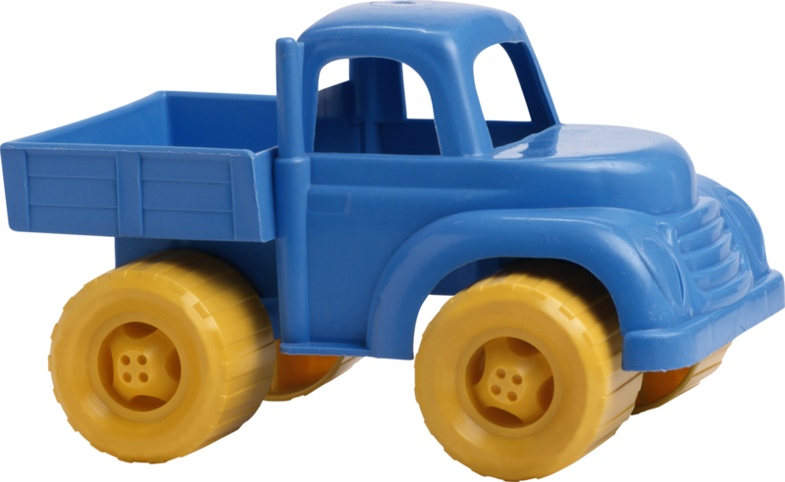
-Ребята, какие части есть у грузовой машины? (Кабина, кузов, колёса).
Упражнение: « Перевезем кубики»
- Давайте соберём кубики, и, тем самым наведём в группе порядок. Возьмите по одному кубику, положите его в кузов грузовика, а Ванечка отвезёт груз. Как вы думаете, где могут пригодиться кубики? (На стройке). Правильно.
- Давайте пройдём и сядем на стулья.
- Ребята, сегодня мы с вами поговорим о транспорте. Послушайте загадки и отгадайте их. (Отгадка сопровождается показом соответствующей картинкой).
Пьет бензин, как молоко,
Может бегать далеко.
Возит грузы и людей.
Ты знаком, конечно, с ней? (Машина)
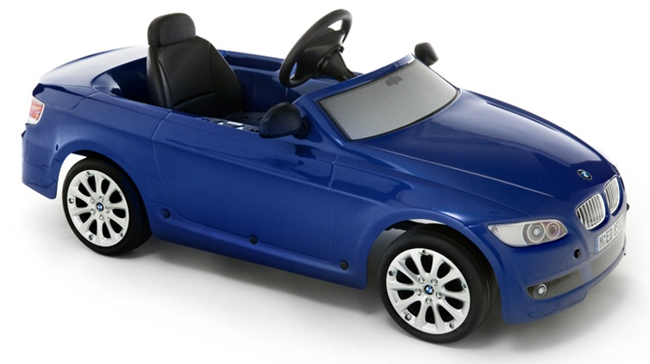

-Что это? (Машина). Правильно, молодцы.
- Следующая загадка.

Братцы в гости снарядились,
Друг за другом уцепились.
И помчались в путь далек,
Лишь оставили дымок. (Поезд)
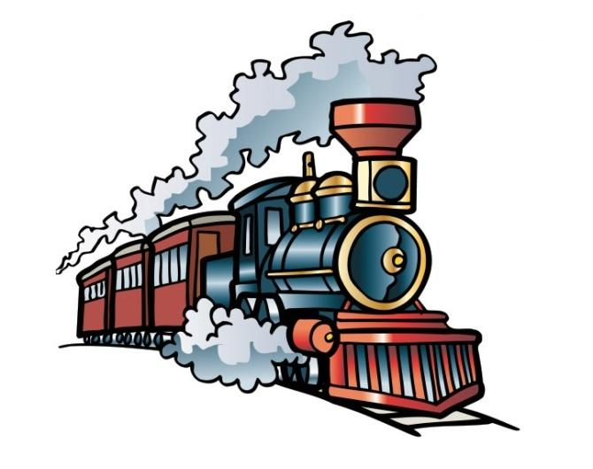
- Конечно, это поезд. Ребята, транспорт, который ездит по земле, называется – наземный.
-Какой ещё наземный транспорт вы знаете? (трактор, велосипед, мотоцикл, троллейбус, автобус). Молодцы!
- Следующая загадка.
Очень быстро в небе мчится
Удивительная птица.
Ввысь летит на ней пилот.
Что за птица? (Самолет)
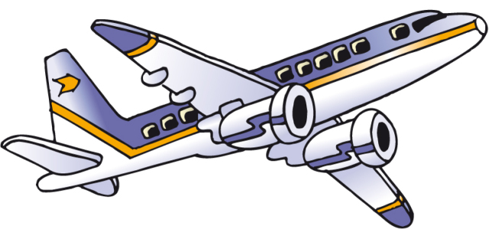
- Что это? (Самолёт). Совершенно верно. Где летает самолёт? (По воздуху). Значит, как называется такой вид транспорта? (Воздушный). Молодцы!
- Идём дальше.
По волнам дворец плывёт,
На себе людей везёт. (Корабль)
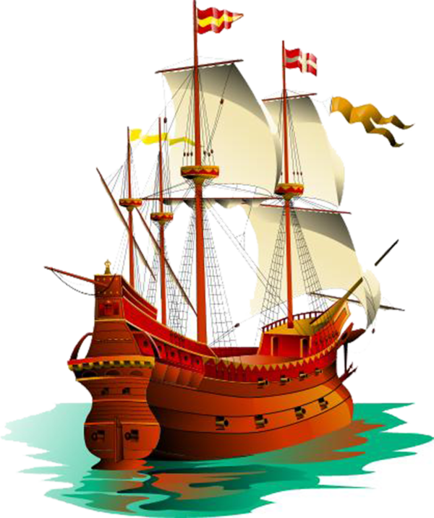
- Правильно, это корабль. Где плавает корабль? (По воде). Значит, как называется такой вид транспорта? (Водный). Молодцы. Назовите ещё водный транспорт. (Катер, лодка, пароход). Умницы.
3. Физкультминутка
- А сейчас мы встанем, «вагончики» прицепились и поехали «чух-чух, чух-чух».
Дети садятся за столы.
- Ребята, посмотрите, перед вами лежат листы бумаги. Что изображено на них? (Машина). Посмотрите внимательно, все ли части у машины есть? (Нет). Чего не хватает? (Колёс). Чтобы наша машина могла поехать, предлагаю дорисовать ей колёса. Какой формы колёса? (Круглые). Нарисуйте круглые колёса. Молодцы. Все справились.
4. Игра «Угадай на слух».
- А сейчас я вам предлагаю прослушать запись звука, и определить какому транспорту он соответствует.
(Звук поезда, машины, самолёта, вертолёта ).
- Молодцы. Какие вы внимательные, помните звуки транспорта.
5. Итог.
- Ребята, давайте вспомним, чем мы сегодня занимались, о чём говорили?
Играли, повторили части грузовика, отгадывали загадки, говорили о видах транспорта: наземном, водном, воздушном, определяли на слух транспорт, дорисовывали часть грузовика.
Сюрпризный момент: В группу привозят большую грузовую машину. В кузове машины лежат машинки.
- Вы очень хорошо сегодня отвечали, были активными, внимательными. И грузовик привёз нам в группу новые машинки.
Воспитатель отдаёт детям машины.

